ГУАП

ФАКУЛЬТЕТ СРЕДНЕГО ПРОФЕССИОНАЛЬНОГО ОБРАЗОВАНИЯ

ОТЧЕТ   
ЗАЩИЩЕН С ОЦЕНКОЙ

ПРЕПОДАВАТЕЛЬ

|  |  |  |  |  |
| --- | --- | --- | --- | --- |
| преподаватель |  |  |  | Т.А. Густова |
| должность, уч. степень, звание |  | подпись, дата |  | инициалы, фамилия |
| ОТЧЕТЫ О ЛАБОРАТОРНЫХ РАБОТАХ | | | | |
|  | | | | |
| по дисциплине: КОМПЬЮТЕРНЫЕ СЕТИ | | | | |
|  | | | | |

РАБОТУ ВЫПОЛНИЛ

|  |  |  |  |  |  |
| --- | --- | --- | --- | --- | --- |
| СТУДЕНТ ГР. № | С021 |  |  |  | В.Д. Панков |
|  |  |  | подпись, дата |  | инициалы, фамилия |

Санкт-Петербург 2020

# Построение одноранговой сети

Цель работы: Ознакомиться с основами работы с программным эмулятором ЛВС NetEmul, научиться создавать одноранговую сеть, состоящую из коммутатора/концентратора и компьютеров.

Вариант для всех заданий в этой лабораторной работе:



Задание 1. Соединение двух ПК напрямую

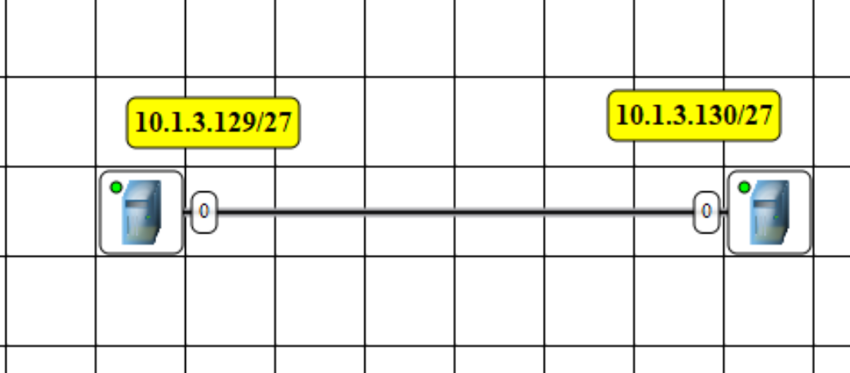

Вывод: мы подключили два компьютера между собой, которые могут обменивать между собой пакетами.

Задание 2. Построение ЛС на концентраторах

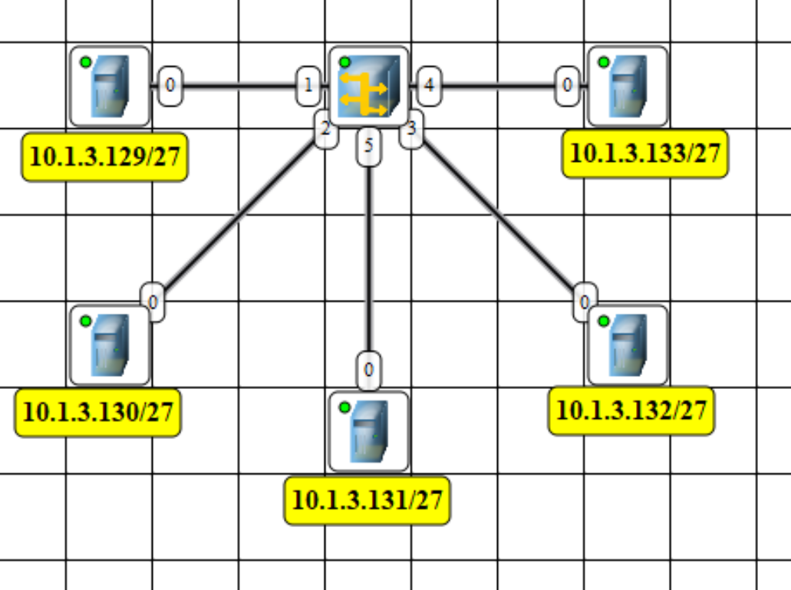

Вывод: на изображении ниже иллюстрируется работа концентратора и фактически мой вывод, а именно, то что концентратор передаёт сигнал всем подключённым устройствам(кроме устройства отправившего сигнал) в независимости от получателя. На безопасность это так себе влияет.

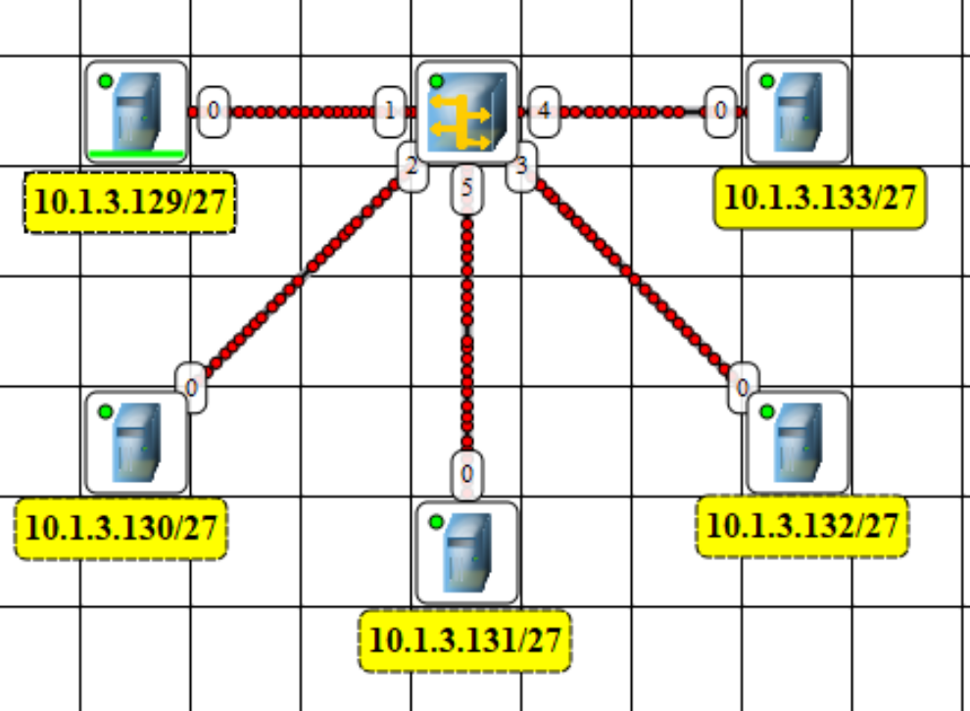

Задание 3. Построение ЛС на коммутаторах

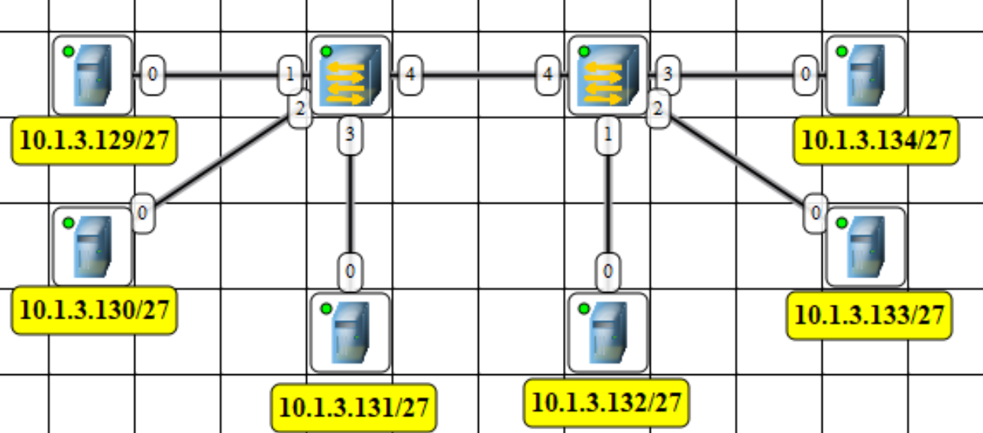

Таблица коммутации:

Левый коммутатор:

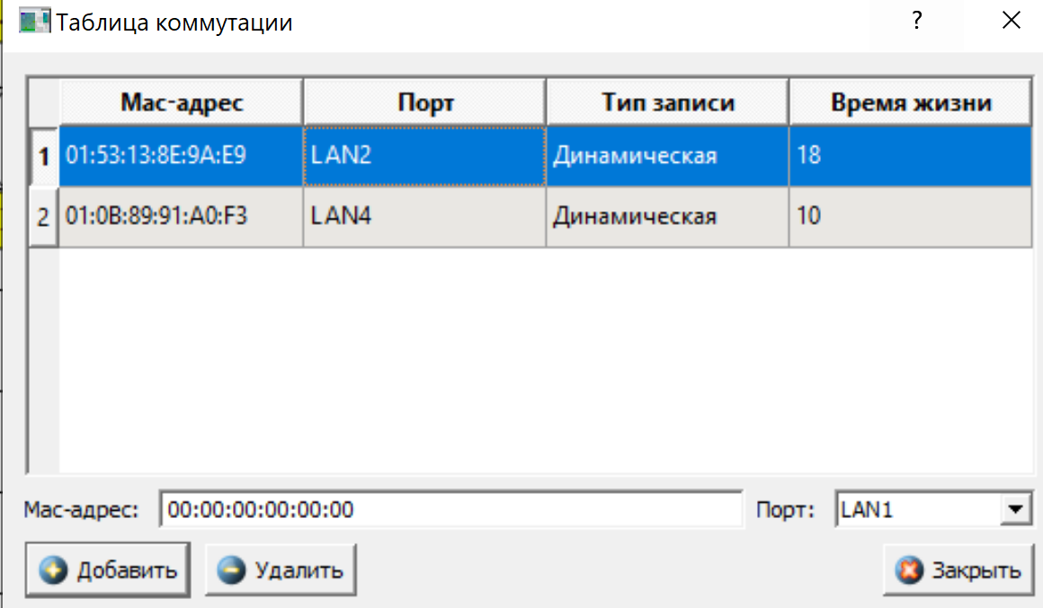

Правый коммутатор:

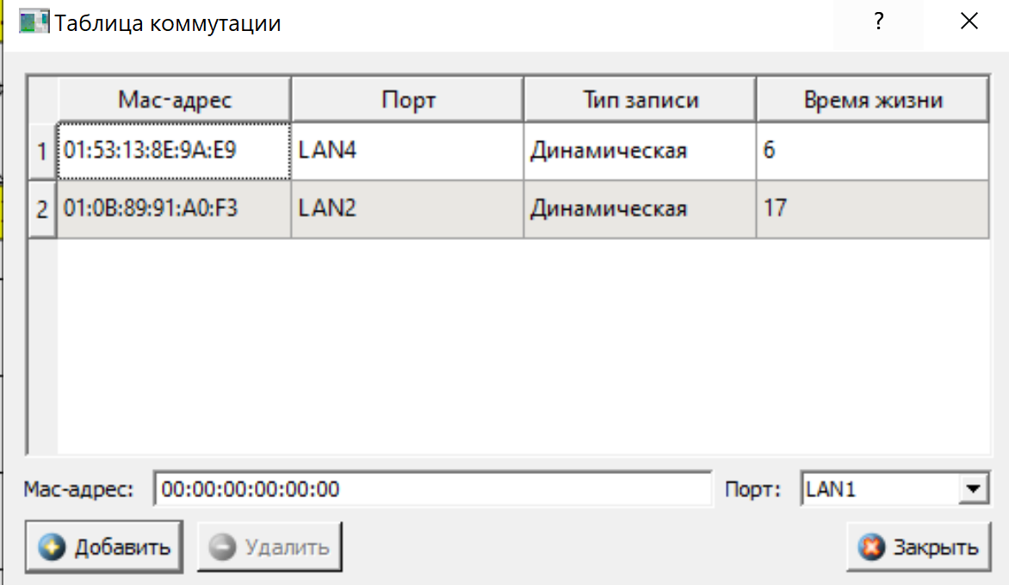

Вывод: Коммутатор позволяет соединять компьютеры между собой и позволяет передачу пакетов не всем компьютерам, а только от между необходимыми.

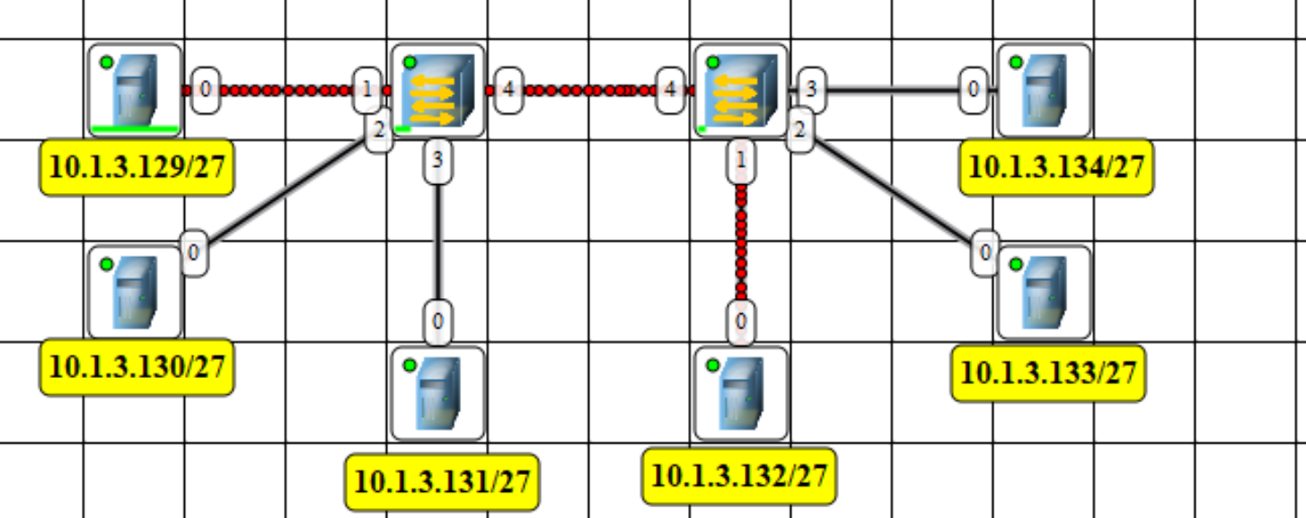

Контрольные вопросы

1. Какая сеть называется одноранговой?

Это сеть где компьютеры равны между собой.

1. Какие топологии могут использоваться для построения одноганговой сети?

Звезда, шина, кольцо, дерево, двойное кольцо и т.п.

1. Как работает концентратор?

Ретранслирует входящий сигнал с одного из портов в сигнал на все остальные.

1. Как работает коммутатор?

Свитч получает данные от обращающихся к нему устройств и постепенно заполняет таблицу коммутации их MAC-адресами. При последующих обращениях коммутатор считывает адрес устройства-отправителя, анализирует таблицу коммутации и определяет по ней, на какое устройство нужно переслать данные.

# Использование маршрутизаторов для объединения подсетей

Цель работы: Ознакомиться с работой маршрутизаторов. Научиться формировать статические маршруты и прописывать их в таблицы маршрутизации сетевых устройств.

Индивидуальное задание:

1. Построить модель сети, состоящей из трех подсетей. В сеть входят три

коммутатора, 2 компьютеров и маршрутизатор (см. рис.).

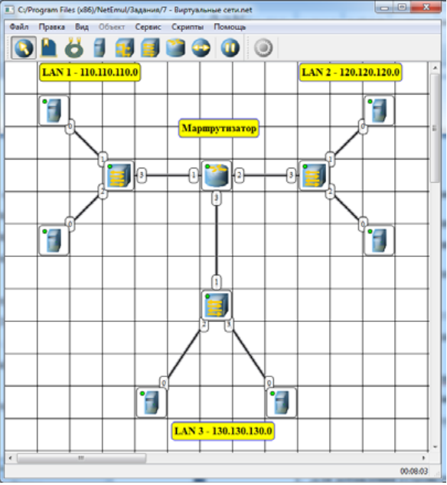

Рисунок - Схема модели сети

2. Для построения модели сети необходимо разделить сеть на подсети,

выбрав адреса сети из таблицы в соответствии с вашим вариантом – номер

по электронному журналу. Все вычисления оформить в отчете.

13 вариант:

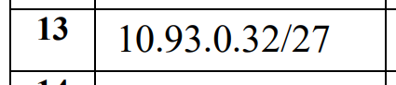

Вычисление подсетей:

Сеть: 10.93.0.32/27

Маска: 255.255.255.224

Конец маски: .11100000

ID сети: 10.93.0.32

Конец сети: .00100000

Новый конец маски: .11111000 (248) Новые подсети:

|  |  |  |
| --- | --- | --- |
| Адрес подсети | Конец адреса | Шлюз |
| 10.93.0.40 | 00101000 | 10.93.0.46 |
| 10.93.0.48 | 00110000 | 10.93.0.54 |
| 10.93.0.56 | 00111000 | 10.93.0.62 |

Полученная сеть:

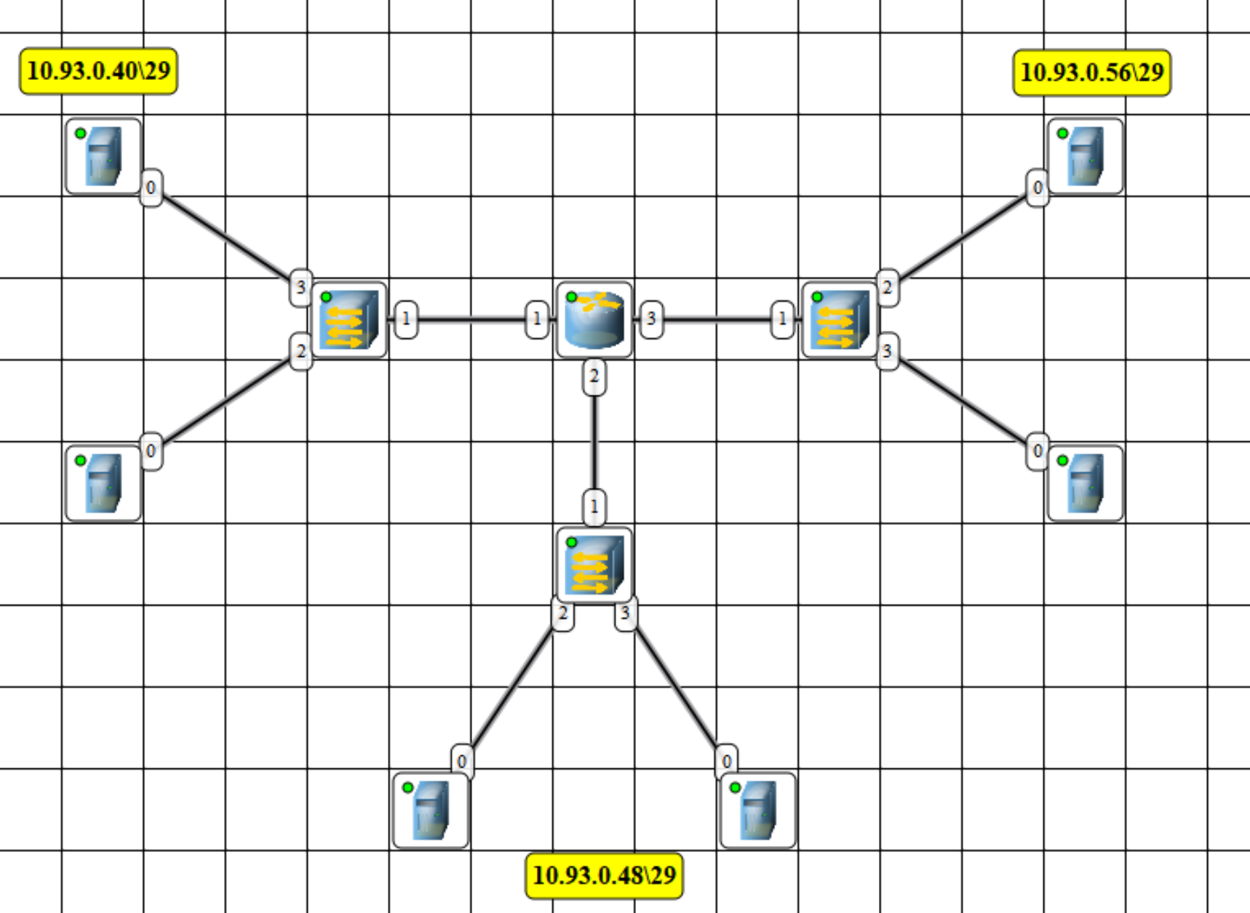

Настройка компьютера первой сети:

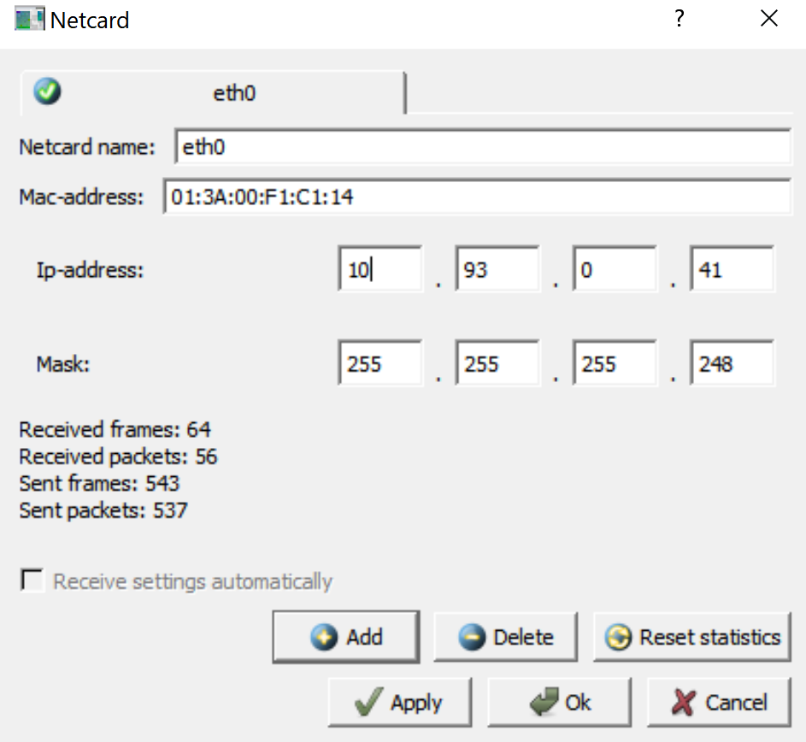

Остальные заполняются аналогично, только меняется адрес.

Таблица маршрутизации:

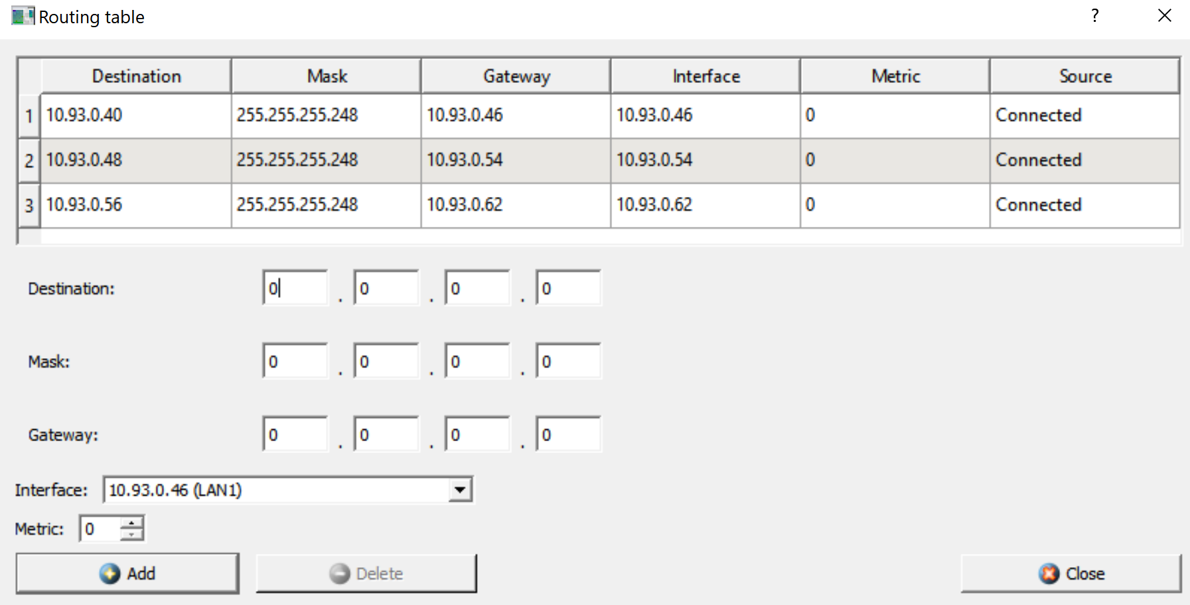

Отображение работы сети:

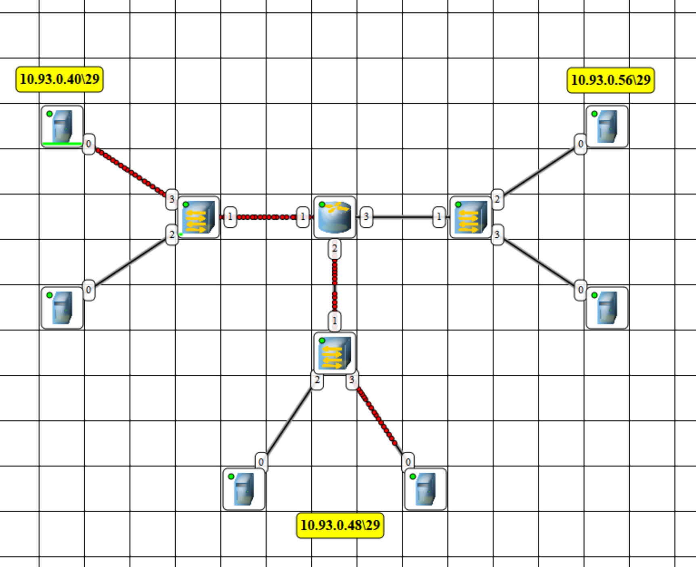

Вывод: я ознакомился с работой маршрутизаторов и научился формировать статические маршруты и прописывать их в таблицы маршрутизации сетевых устройств.